признаков незаконной предпринимательской деятельности -
влекут наложение штрафа в размере от десяти до сорока базовых величин с конфискацией денежной выручки, полученной от реализации указанных некурительных табачных изделий, орудий и средств совершения административного правонарушения или без конфискации таких орудий и средств либо административный арест с конфискацией денежной выручки, полученной от реализации указанных некурительных табачных изделий, орудий и средств совершения административного
правонарушения или без конфискации таких орудий и средств.
3. Изготовление некурительных табачных изделий, предназначенных для сосания и (или) жевания, в количестве, превышающем пятьдесят граммов, при отсутствии признаков незаконной предпринимательской деятельности –
влечет наложение штрафа в размере от тридцати пяти до сорока пяти базовых величин с конфискацией орудий и средств совершения административного правонарушения или без конфискации либо административный арест с конфискацией орудий и средств совершения административного правонарушения или без конфискации.
Статья 17.3 КоАП РБ «Распитие алкогольных, слабоалкогольных напитков или пива в общественном месте либо появление в общественном месте или на работе в состоянии опьянения»
1. Распитие алкогольных, слабоалкогольных напитков или пива на улице, стадионе, в сквере, парке, общественном транспорте или в других общественных местах, кроме мест, предназначенных для употребления алкогольных, слабоалкогольных напитков или пива, либо появление в общественном месте в пьяном виде, оскорбляющем человеческое достоинство и нравственность, -
влекут наложение штрафа в размере до восьми базовых величин.
2. Нахождение на рабочем месте в рабочее время в состоянии алкогольного, наркотического или токсикоманического опьянения -
влечет наложение штрафа в размере от одной до десяти базовых величин.
3. Действия, предусмотренные частями1и 2 настоящей статьи, совершенные повторно в течение одного года после наложения административного взыскания за такие же нарушения, -
влекут наложение штрафа в размере от двух до пятнадцати базовых величин или административный арест.

Родители еще здоровых детей, каждый задайте себе вопрос:
«Что я САМ сделал, чтобы мой ребенок не стал наркоманом?»

И начинайте действовать
уже сейчас!
Министерство образования
Республики Беларусь
Учреждение образования
«Витебский государственный технологический университет»

Социально-педагогическая и психологическая служба

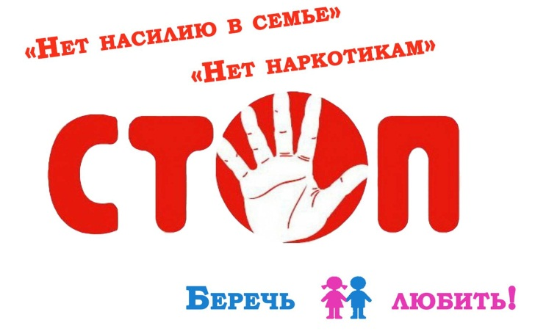

Витебск 2020
В настоящее время на территории Республики Беларусь актуальной проблемой является распространение курительных смесей. Курительные смеси получают популярность в молодежной среде, продажа их активно ведется как посредством сети Интернет, так и на территории г. Витебска.
Признаки употребления наркотических веществ:
- неожиданные, неадекватные перемены настроения от активности к пассивности, от радости к унынию;
- пропуски занятий, частое немотивированное исчезновение из дома;
- исчезновение денег и ценностей из дома;
- появление скрытности в поведении, изменение круга друзей, появление в речи жаргонных слов;
- заметное изменение характера - немотивированная раздражительность, крик, вспышки гнева, перемены настроения, возвращение домой в состоянии лёгкого опьянения без запаха алкоголя, координация движений нарушена;
- очевидные признаки потребления наркотиков: следы от уколов, порезы, синяки, свёрнутые в трубочку бумажки, фольга, маленькие капсулы, бутылочки, иглы и шприцы, таблетки, особенно с нанесёнными логотипами или картинками, порошки.
Ответственность за хранение и сбыт курительных смесей «СПАЙС»
Согласно перечню наркотических средств, психотропных веществ и их прекурсоров, подлежащих государственному контролю в Республике Беларусь, утвержденному Постановлением Минздрава Республики Беларусь от 28.05.2003 № 26, «курительные смеси» отнесены к особо опасным психотропным веществам.
За незаконный оборот особо опасных психотропных веществ предусмотрена уголовная ответственность в соответствии с ч.ч. 1 (хранение) и 3 (сбыт) ст. 328 УК Республики Беларусь.
ч. 1 ст. 328
Незаконные без цели сбыта изготовление, переработка, приобретение, хранение, перевозка или пересылка наркотических средств, психотропных веществ либо их прекурсоров или аналогов - наказывается ограничением свободы на срок до пяти лет или лишением свободы на срок от двух до пяти лет.
ч. 2 ст. 328
Незаконные с целью сбыта изготовление, переработка, приобретение, хранение, перевозка или пересылка либо незаконный сбыт наркотических средств, психотропных веществ либо их прекурсоров или аналогов - наказывается лишением свободы на срок от пяти до восьми лет с конфискацией имущества или без конфискации.
ч. 3. ст. 328
Действия, предусмотренные ч. 2 настоящей статьи, совершенные группой лиц, либо должностным лицом с использованием своих служебных полномочий, либо лицом, ранее совершившим преступления, предусмотренные статьями 327-329 или 331 настоящего кодекса, либо в отношении наркотических средств, психотропных веществ, их аналогов в крупном размере, либо в отношении особо опасных наркотических средств или психотропных веществ, либо сбыт наркотических средств, психотропных веществ, их прекурсоров или аналогов на территории учреждения образования, организации здравоохранения, воинской части, исправительного учреждения, арестного дома, в местах содержания под стражей или в месте проведения спортивных, культурно-массовых либо иных массовых мероприятий - наказываются лишением свободы на срок от восьми до тринадцати лет с конфискацией имущества или без конфискации.
Выдержки из Кодекса об административных правонарушениях
Республики Беларусь
Статья 16.10. Незаконные действия с некурительными табачными изделиями, предназначенными для сосания и (или) жевания
1. Приобретение, хранение некурительных табачных изделий, предназначенных для сосания и (или) жевания, в количестве, не превышающем пятидесяти граммов, -
влекут предупреждение или наложение штрафа в размере до двух базовых величин.
2. Перевозка, пересылка, приобретение, хранение некурительных табачных изделий, предназначенных для сосания и (или) жевания, в количестве, превышающем пятьдесят граммов, а равно реализация таких некурительных табачных изделий,

